3Dynatel 2273 高级电缆光缆外皮故障及路由探测仪

操作手册

简介：

3Dynatel™2273高级电缆 / 光缆外皮故障及路由探测仪由发射器和接收器组成,
可用来探测地下电(光)缆的走向，同时亦可用于确定直埋电(光)缆的 外皮绝缘故
障点和架空电缆芯线的绝缘故障。发射器可分别或同时发射四种不同频率的信
号，以适于不同探测距离，电缆 / 光缆和土质等的要求。它也可以发射一个单独
的音信号用于线对和电缆 / 光缆的识别。接收器提供四种定位模式以迅速确定
电(光)缆外皮绝缘故障点及其走向，接收器还能测量电(光)缆的埋深以及其中
的相对信号电流强度，并能检测50或60Hz的电力信号。

电池的安装和更换(见图)

接收器参数设置

1。深度显示的单位设置(英寸，英尺，厘米)：

按住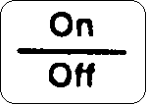并保持，同时再按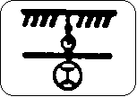，选择所需单位。

2。电力信号频率的设置：

按住并保持，同时再按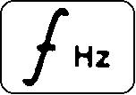，选择50Hz或60Hz信号频率。
接收器电池电量测试

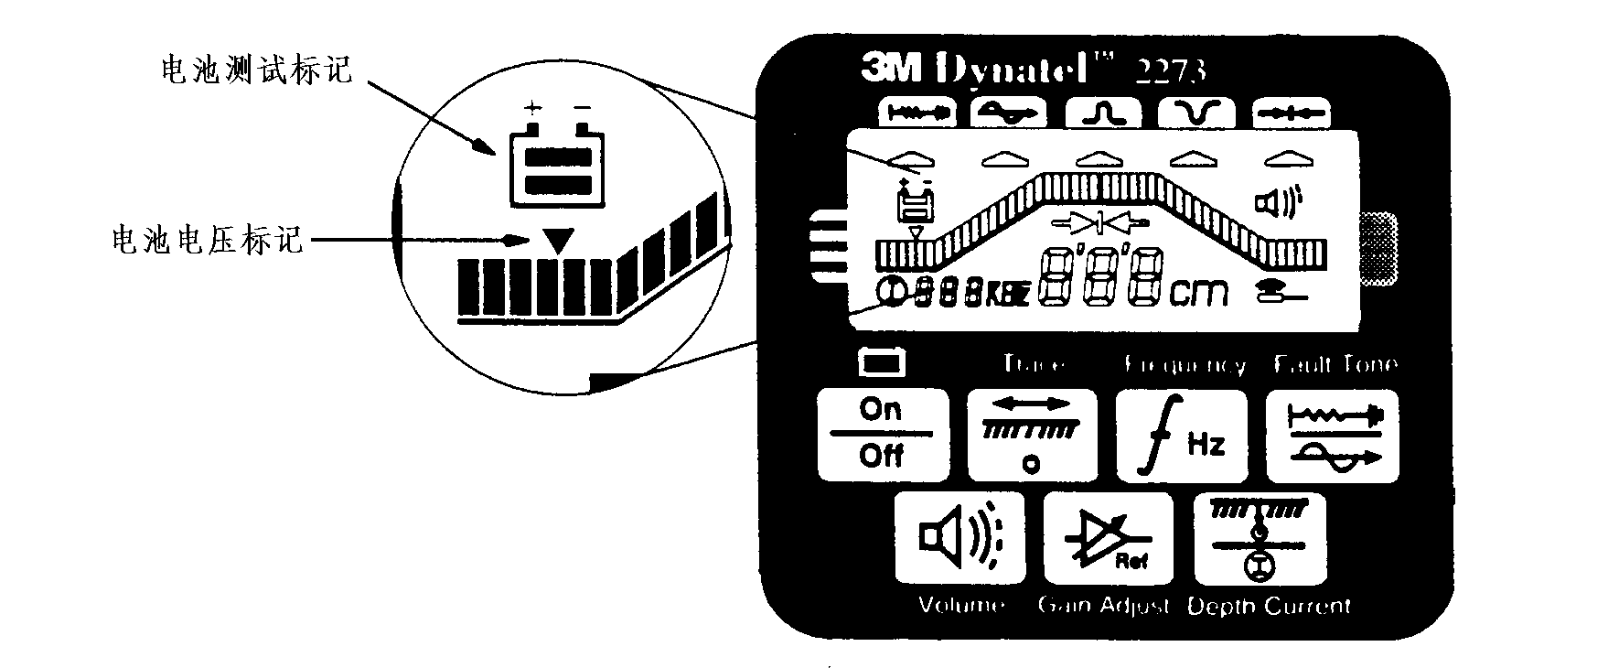

接收器每次开机后，会自动进行2秒种的电池电量测试。如要延长测试时间须持
续按住。测试时，显示条应超过电池电量标记()；否则，应更换电池。

注：电量过低时，电量测试标记会闪烁显示。

发射器电池电量测试

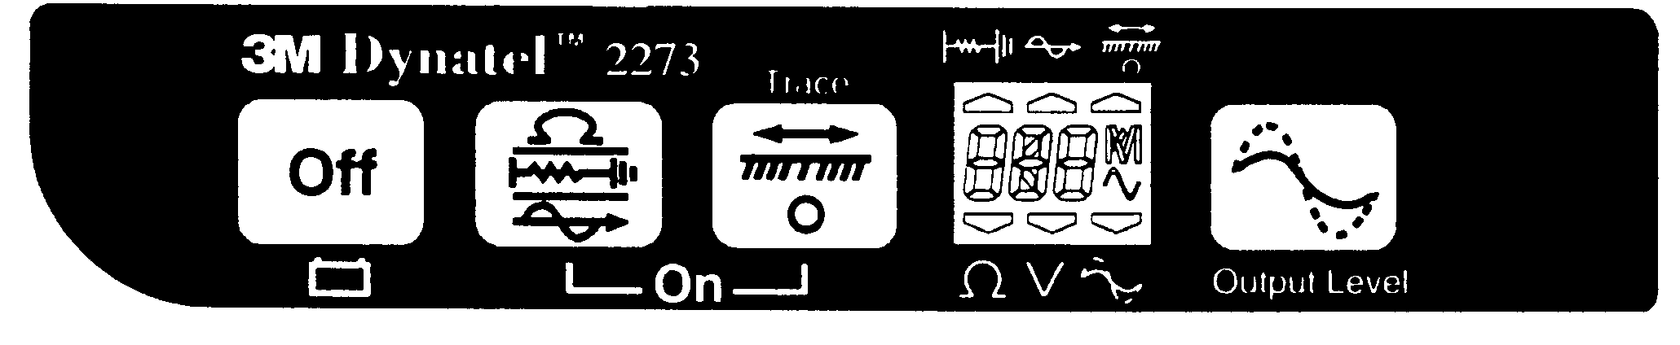

测试时，持续按住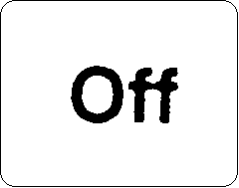，观察显示屏并听信号音：

电量足－持续音，且显示“OK”；

电量低－蜂鸣音，且显示“LO”；

需更换电池－无音信号，且显示“－－”。
使用外部支流电源和5W信号输出

发射机使用外部直流电源和使用内部电池一样能很好地工作。用配件中所提供的点烟适配线将汽车上电池的直流电源连接到发射机上与信号输出口相邻的直流电源接口。

注意：
内置电池不可用外部直流电源充电。

5W信号输出
外部直流电源可以用于5W信号输出。按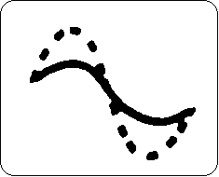一次选择3W输出，再按一次恢复5W输出。3W输出时高输出指示打开，5W输出时高输出指示闪烁。

地下电(光)缆路由定位

发射器设置

按照以下三种方法中的一种向被测电(光)缆送信号音。

危险：超过240V的电压会损坏仪表。

警告：在用连接电缆连接被测电(光)缆时，请关闭发
射器。防止电冲击损坏仪表。

直接接入方式

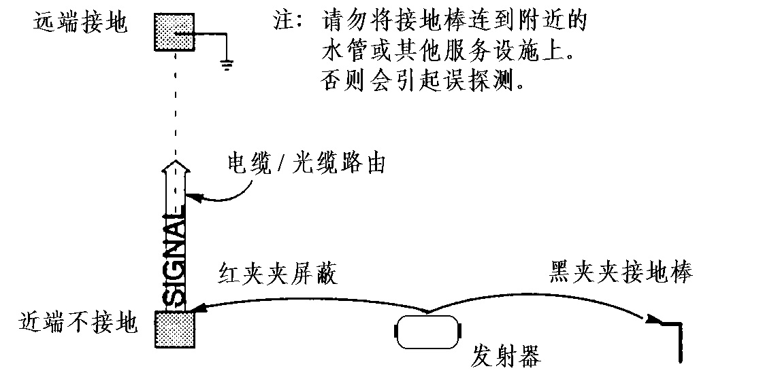

将直连电缆的插头插入发射器插孔。黑夹夹接地棒，将接地棒插入附近的地中
且方向与电缆路由垂直。如有必要，可用接地延伸电缆连接。然后，断开近端 接地，将红夹夹到屏蔽上。

按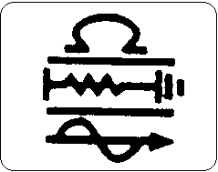打开发射器，用Ω模式。仪表将持续进行检测。测试结果将以欧姆显示并
有信号音( 持续音－接地良好；蜂鸣音－接地不良；无音－没有接地 )。

注：在欧姆模式时，发射器在检测电阻时同时也在检测电压。如果检测到低电 压的话，显示器就会交替显示欧姆值和伏特值。当显示欧姆值时，三角标记会 处于Ω处。显示伏特值时三角标记会处于V处。如果电压足以影响电阻测试精度
时，只会显示电压值。如果是交流电压， 会显示 ，交流电压过高的话，
会有蜂鸣音。然后按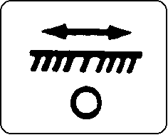选择跟踪模式。继续按此键选择一种或全部四种发射频率。对于直接接入模式来说，如果远端接地良好，最好选最低的频率。如果远端没有接地， 则用较高的频率。

对于距离较长埋得较深的电(光)缆，按选择较高的输出。发射器设置完成，然后接第五页接收器的设置。

Dyna－耦合圈方式

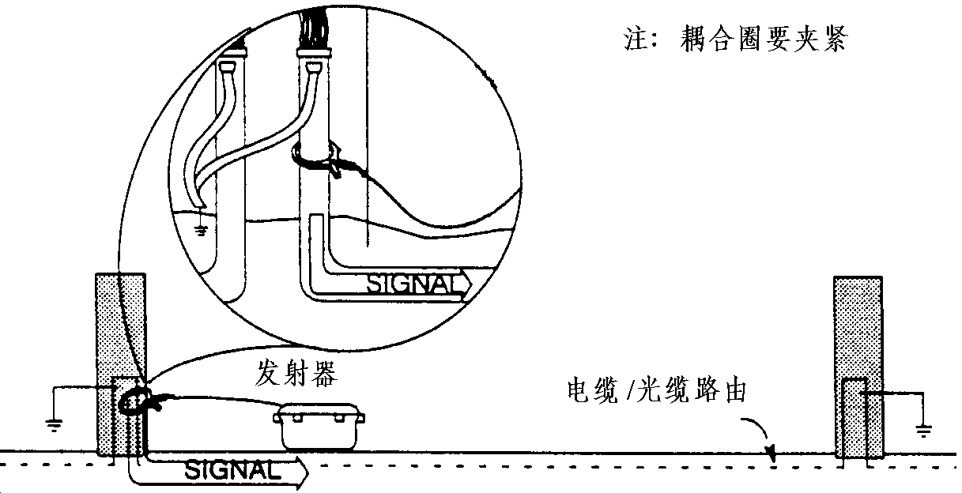

用耦合圈连接电缆连接耦合圈和发射器。

将耦合圈夹住电(光)缆，且尽量靠近地面。耦合圈要夹紧。

按选择跟踪模式。再按此键选择33KHz或133KHz频率。

按选择较高的输出。发射器设置完成，然后接第五页接收器的设置。

感应方式

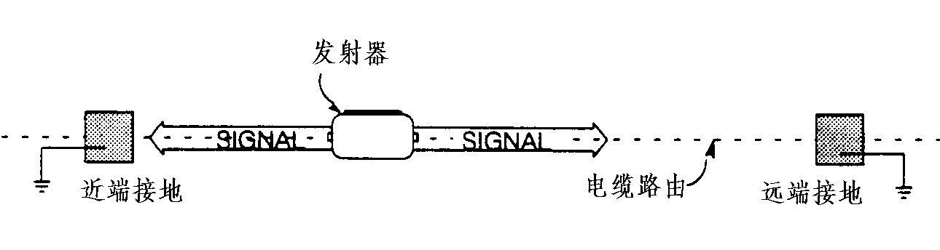

将发射器放在被测电(光)缆路由的上方，发射器的铰链与电(光)缆路由平行(如图),
按选择跟踪模式。再按此键选择133KHz频率。按选择较高的输出。

注：如果接收器与发射器之间的距离小于15米的话，接收器可通过空气接收到
信号，所以，接收器应远离发射器15米之外。

接收器设置

按打开接收器，如果要确定电力电缆的话，按选择50Hz/60Hz电力频率，
否则，则选择与发射器相同的频率。

按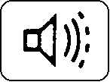调节喇叭的音量：关，正常，高或高－扩展。高－扩展模式时，当接收器
远离电(光)缆时声音会一下子变轻。

按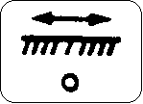选择跟踪模式（峰值，反峰值，差分和特殊峰值〕。选特殊峰 值模式时，持续按住并按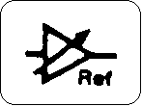。此时三角标记会闪烁。

注：峰值，特殊峰值或反峰值模式时可能需要重新设置接收器增益。当显示条
一直完全开或完全闭时按调节增益。差分模式时无需这样，仪表会自动
调节。

关于跟踪模式

峰值模式：此模式时，当天线在电(光)缆上方时，接收器喇叭的音量会增强。
两边的显示条会靠拢。离开电缆时，声音会减弱，显示条分离。

高－扩展峰值模式：在峰值模式时，按选择高－扩展。当接收器远离电缆时
声音会一下子变轻。

反峰值模式：此模式时，当天线在电缆上方时，接收器喇叭的音量会减弱，两
边的显 示条会分离。离开电缆时，声音会增强，显示条靠拢。

差分模式：此模式时，发射器通过左右箭头标记来指明电缆 / 光缆的位置。同
时，当天线在电缆上方时，两边的显示条会靠拢。当接收器在电缆
的右边时，蜂鸣器发出高的颤音，在左边时，会发出低的颤音。在上
方时，有持续音。

特殊峰值模式：此模式能增强接收器对信号的灵敏度。

注：路由探测时，发射器应始终沿着被测电(光)缆的走向。

选择电力频率接收

参照的接收器初始化设置来设置电力频率为50Hz或60Hz。对于选定的电力频率，接收器可以确定三个不同的谐波频率。
H50Hz或H60Hz（高谐波）：通常用于一般的电力信号接收。
L50Hz或L60Hz（低谐波）：通常用于主干电力电缆，或用于高谐波不稳定或比较弱的情况。
100Hz或120Hz：用于交流整流电力信号，常见于电流阴极保护的管道传输。
当电力频率选定后，Hz标记闪烁，表明可以改变频率。如要改变电力信号频率，按住然后按选择下一电力频率。

深度和电流的确定

将接收器置于电(光)缆的上方，与路由平行。按会显示深度,在左下角显示 相对电流强度 I 。按两次 或一次回到路由跟踪模式。

注：当深度－电流测试时，如果信号太弱，过强或不稳定，就会显示“－－－”

在电缆定位中使用电流指示 I

发射机和接收机都能显示电流的强度。这些电流指示能帮助选择一个跟踪频率、辨识正确的电缆和设备的故障查找。
当使用直接接入法时，发射机显示信号输出电流强度。“LO”显示或电流指示低于50，表明跟踪信号微弱。70以上的信号强度表明较强的跟踪信号。当接收机在发射机接入点附近寻找电缆，如果你在电缆的正上方而且大部分的信号都在电缆内，接收机的电流显示相对应于发射机的输出在5点以内。

注意：
每十个单位的电流指示代表电流强度上两个数量级的差别。

当使用Dyna-耦合器输出发射机信号时，发射机指示的是耦合圈内的电流而不是电缆内的电流。为了能得到电缆内的电流指数，用接收机指向距离耦合器一米的电缆。被测得的电流指示值可以用来判断正确的电缆。
一般来说，将发射机设置成只输出信号到目标缆，这样能非常容易地找到目标缆，因为正确电缆上的电流是最大的。

注意：
由于电缆中的跟踪信号会辐射到大地中，所以沿着电缆路径，接收机上显示的电流指示值会随着远离发射机而逐渐减小。信号频率越高，这种现象越明显。

电缆 / 光缆外护套绝缘故障定位

发射器设置

将被测电缆/光缆段的近端和远端接地断开。然后，红夹夹屏蔽，黑夹夹接地棒,
将接地棒插在发射器的后面远离故障点，且与电(光)缆的路由在一条线上。如
需要可接延长电缆。按打开发射器，使之工作于欧姆模式Ω。测量故障电阻大
小。

再按选择纠错模式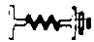。按选择较高的输出。

接收器设置

按打开接收器。

按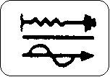选择纠错模式。用连接电缆将接收器和A形触地支架连接起来。将支架完全插入接地棒附近的地中。有绿色标记的脚指向故障点且与电(光)缆路由成直 线。按记录参考电平，此值会在左下脚显示。接收器的显示条会指向右侧(绿 色)。指示故障点在绿脚所指的方向。沿着电缆 / 光缆的路由继续向前走，每隔一
段距离将支架插入地中，观察接收器的显示条，当显示条指向左侧(红色)时，指 示操作者已经走过故障点。往回走，每隔几米把支架插入地中，直至显示条指向绿色一侧。当显示条从一侧变到另一侧时，故障点就在支架中心的下方，

为了验证故障点，将支架的红脚插在刚才所确定的故障点上。以红脚为中心转动
支架，同时每隔一段距离就将绿脚插入地中。显示条应始终指向红色一侧，指示
故障点就在红脚的下方。
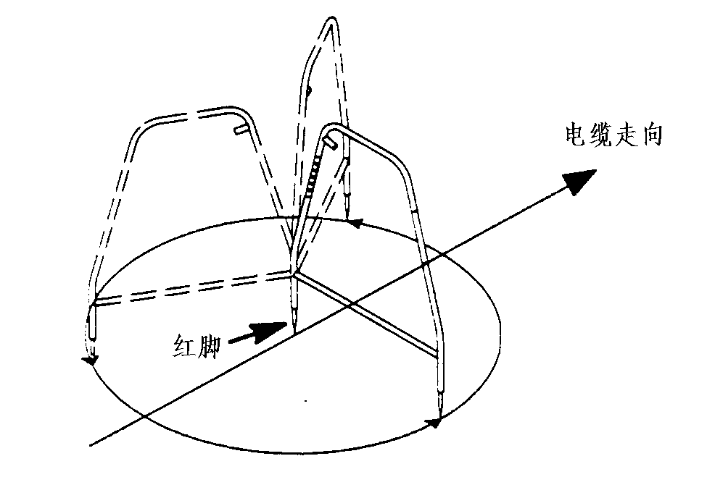
故障点确定以后，移动触地支架使之与故障点的距离有一个支架的宽度，绿脚指向故障点插入地中。将所显示的数值与开始时记录的参考值比较。如果大小相近,
那么这就是主要故障。如果值相差20点以上，就可能有多点故障。需进一步探测.

注：高阻或距离较远的接地故障会使显示条很小或看不到。然而，接近故障点的时候它就会增强。因为接地棒和故障点处的信号最强，而这两点间的信号就
会减弱。如果在某一测试段中显示条无规律的变化或不稳定, 则该处无故障.

有源管道探头(ADP)的定位

按打开接收器。

按选择33kHz频率。

按选择峰值模式。如果接收信号太弱，试一下特殊峰值模式。选特殊峰
值模式时，持续按住并按。此时三角标记会闪烁。

具体的操作请参阅ADP操作手册。

确定ADP的深度

使接收器与ADP垂直。按两次显示ADP的深度，右下角有。返回跟踪模式
按或。

电子标识系统(EMS)的定位

探测电子标识系统标识器需要用Dynatel™2205或2206电子标识器定位仪。连接定
位仪和接收器时，将接收器水平插入标识器定位仪安装槽，使锁定钮锁住接收器.
分开定位仪和接收器时，按下锁定钮，拔出接收器。

按打开接收器。

按选择与电子标识器定位仪相同的频率。

按选择峰值模式。

注：用2205和2206时必须用峰值模式。

用扫描的方式探测标识器，并沿着信号增强的方向探测。当显示条一直完全开或 完全闭时按调节增益。信号最强时，标识器就在下方。

2206电子标识器定位仪的告警模式，可以使接收器同时进行标识器和路由的探测.

详细介绍请参阅电子标识器定位仪的操作说明.

架空电缆故障的定位

发射器设置

如果是短路线对，红夹和黑夹分别夹A线和B线。

如果是碰线，红夹和黑夹分别夹相碰的那两条线。

如果是碰地，红夹夹碰地导线, 黑夹夹接地。

按打开发射器，使之工作于欧姆模式Ω。测量故障电阻大小。再按两次使之工作于送音模式。

按选择较高的输出。

接收器设置

按打开接收器。

按选择送音模式。

将听音线圈与接收器相连。

按选择577Hz频率。

用听音线圈沿着电缆进行探测，并不时地调节增益。按打开喇叭，并调 节音量。如果信号音一下子减弱或没有，那么该点就是故障点。

电缆或线对的识别

发射器设置

对电缆或线对的确定来说，发射器设置是相同的。而接收器设置不同。

把Dyna-耦合圈在电缆 / 光缆或线对上夹紧。

按打开发射器，再按两次使之工作于送音模式。

按选择较高的输出。

接收器设置

电缆 / 光缆的识别

按打开接收器。

按选择送音模式。

将另一个Dyna-耦合圈接到接收器上。按选择133KHz频率。把耦合圈夹到第一
条电缆 / 光缆上。调节增益 ，观察表示相对信号强弱的显示数值，记录此数
值。然后把耦合圈夹到另一根电缆 /光缆上，如果信号强度比上一次强，计下此
电缆，如果信号强度比上一次弱，忽略此电缆 / 光缆。检测完所有的电缆 / 光缆
之后，读数最高的就是目标电缆 / 光缆。

线对的确定

按打开接收器。

按选择送音模式。

用连接电缆将感应探头接到接收器上，按选择133 Khz频率。然后将感应探头
插 入线束中记录下数值。然后，将线束分成两部分，再将感应探头插入这两组线
对中，观察信号强度。将强度高的那一组再分成两部分进行检测.....以这种方法, 后找到目标线对。

